附件1
106年度全民國防左營軍區故事館
徵文比賽報名表暨投稿作品
投稿者姓名 |  | 葉欣晨 | 學校 | 高雄市左營區  明德國民小學
左營軍區故事館參觀照片
說明：50年代的教室掛著國父遺像題寫著同校訓，與現在的科技化教室差很大!
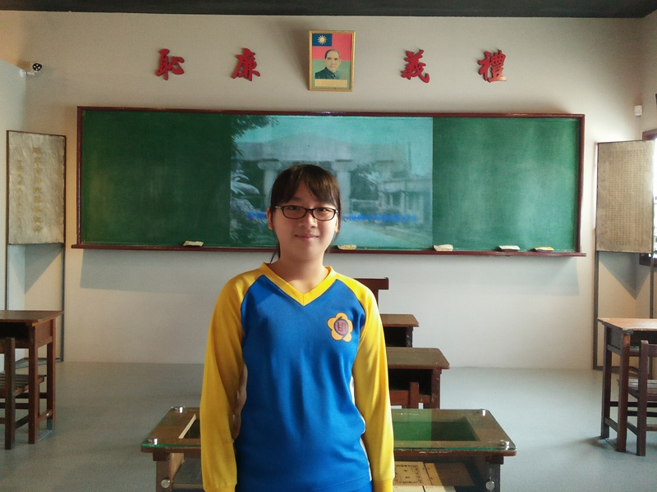
 | 投稿題目：故事館巡禮
雄視三洋，屏障四海是海軍偉大的使命。左營，是海軍的基地，而我就讀的明德國小就位於左營軍區旁，如此叫我怎能對海軍有所不知呢?風和日麗的天氣，老師帶領著我們，徒步來到神祕的地方~左營軍區故事館，做一趟海軍巡禮。
一踏入「四海一家」，我感到納悶，記得以前小時候爸媽帶我來過，這兒明明是圖書館呀!怎麼外面的石頭上卻刻著:左營軍區故事館呢?我滿臉疑惑，好吧!就讓我們來好好探究一下。
進入館內，映入眼簾的是左營全景的沙盤模型，將五十年代的左營景象展現在平台上，平台旁邊有許多左營景點或建築物的按鈕，只要一按，在模型上會亮起紅燈，顯示他的位置，可以讓我們迅速了解他的地理位置。平台後方是個環型螢幕，先進的3D電影正介紹著「海軍的一天」，讓我對眷村生活有所了解。眷村，狹小的巷弄，一家挨著一家的日式建築，蘊藏眷村子弟成長的美好回憶，而眷村美食，特色小吃和獨有的文化，更令人懷念不已。
踏上階梯，走上二樓，抬頭一看，哇!好多飛機正在頭上，好像進入二次世界大戰的畫面。最吸引我的是摩斯密碼互動區，電腦隨機出題，讓我們依照提示的英文字母及數字來敲擊，很新鮮，我玩了好久，才離開。接著是海軍軍區的介紹，有關海上防衛的軍艦、海軍的帥氣的制服展示，及那金光閃閃的榮耀印記，都讓我大開眼界。繼續前進，好熟悉的畫面~教室，以前的上課桌子是兩人共用的，不像現在是自己一個人專用，聽老師說:以前的學生都要桌上畫上分隔線畫分地盤，還規定不能超線喔!最有意思的是，教室裡還掛著國父遺像，好像隨時監督著學生有沒有認真上課，好有趣!
安內才能攘外，軍眷生活安定，英勇的國軍才能全心為國效力，在故事館內可以看見眷村婦女們大家相互協助，有婦聯會的組織，來幫這些丈夫在部隊的家庭，大家如同一家，相互照應。參訪軍區故事館讓我感受到眷村人的純樸生活，而各式各樣海軍設備，歷史演變，讓我更進一步瞭解自己居住的地方特色，也為後代子孫保留這些珍貴的歷史及美好回憶。

